ข่าวประจำวันพฤหัสบดีที่ 15 กันยายน พ.ศ.2559 หน้าที่ 21
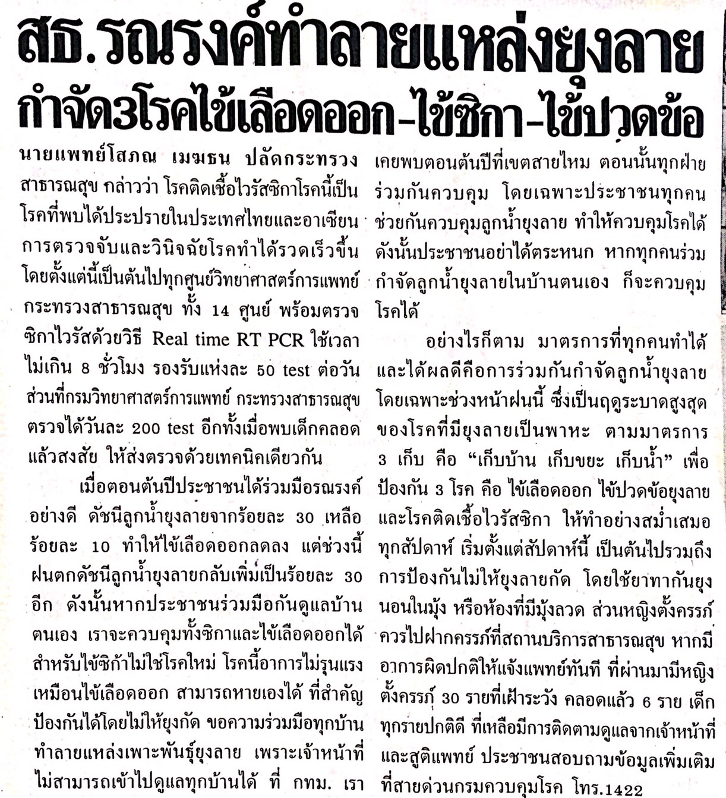

ข่าวประจำวันพฤหัสบดีที่ 15 กันยายน พ.ศ.2559 หน้าที่ 21
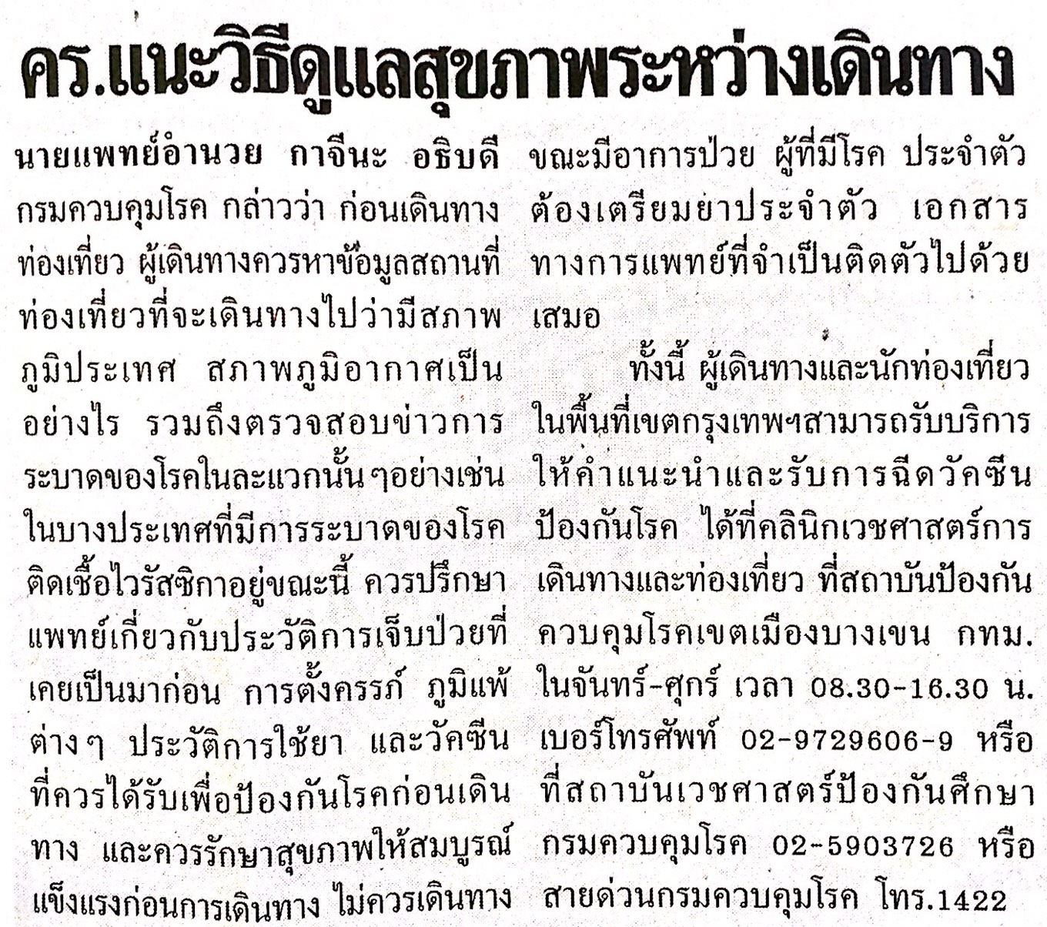

ข่าวประจำวันพฤหัสบดีที่ 15 กันยายน พ.ศ.2559 หน้าที่ 20
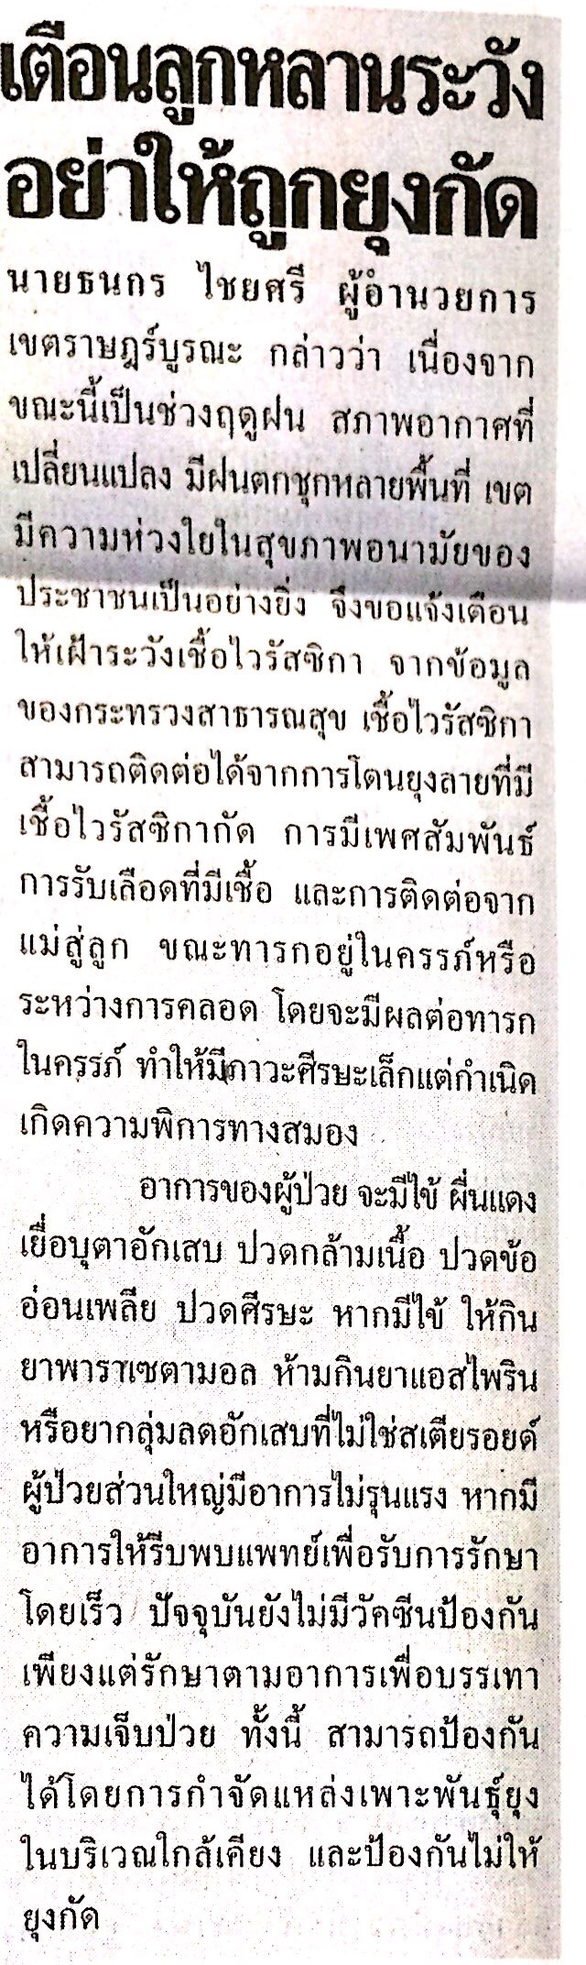
ข่าวประจำวันพฤหัสบดีที่ 15 กันยายน พ.ศ.2559 หน้าที่ 8
